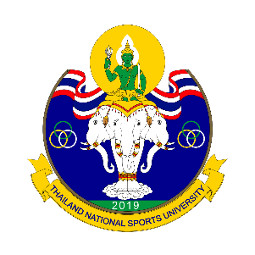
แบบสมัครรายบุคคล (นักกีฬา)
ติดรูปถ่าย
F4
การแข่งขันกีฬาโรงเรียนกีฬาแห่งประเทศไทยครั้งที่ 27
“นครสี่แควเกมส์”
ระหว่างวันที่ 15 – 24 กรกฎาคม ๒๕๖9
ณ โรงเรียนกีฬาจังหวัดอุบลราชธานี จังหวัดอุบลราชธานี
-----------------------------

- ชื่อ (ภาษาไทย) .................................................. นามสกุล (ภาษาไทย) ...............................................
ชื่อ (ภาษาอังกฤษ) ............................................. นามสกุล (ภาษาอังกฤษ)...........................................
เลขประจําตัวประชาชน ........................................ หมายเลขหนังสือเดินทาง ......................................
สัญชาติ ........... ศาสนา ............ เกิดวันที่ .............. เดือน ................... พ.ศ................. กรุ๊ปเลือด .......
- โรงเรียนกีฬา .............................................................. สังกัด .................................................................
ที่อยู่ปัจจุบัน .......................... หมู่ที่............ ตําบล .......................... อําเภอ .......................................
จังหวัด ................................. รหัสไปรษณีย์...................................... โทรศัพท์ ....................................
- ขอสมัครเข้าร่วมการแข่งขันกีฬาโรงเรียนกีฬาแห่งประเทศไทย ครั้งที่ ๒7 “นครสี่แควเกมส์”
ตามรายละเอียด ดังนี้

รุ่นอายุไม่เกิน ( ) 14 ปี ( ) 16 ปี ( ) 18 ปี
เพศ ( ) ชาย ( ) หญิง

ชนิดกีฬา......................................
ประเภทแข่งขัน / รายการแข่งขัน
1................................................
2................................................
3...............................................
ข้าพเจ้าขอรับรองว่าข้อความข้างต้นเป็นจริงทุกประการ

ลงชื่อ .............................................
(..................................................) ผู้สมัคร

ลงชื่อ .............................................
(..................................................) ผู้รับรอง
ผู้อำนวยการโรงเรียนกีฬาจังหวัด..............................................................

